**TALLER DEL GRADO SEGUNDO**

Indicador de desempeño: Exploro la práctica de diferentes juegos individuales y grupales.

Tema: Juegos grupales y colectivos.

**Nota 1**: Las fotos del trabajo debe ser enviado al correo juliangov@campus.com.co con el nombre de la niña y grado.

**Juegos grupales y colectivos.**

Estos son actividades realizadas por varias personas, en las que tienen como objetivo la misma meta, puede ser el gol, como es el caso del fútbol, o de una cesta en el caso del baloncesto.

**Actividad**

* Realiza el dibujo del periodo teniendo en cuenta un deporte de equipo y ten presente de incluir el número 3 que es relacionado con el tercer periodo. Abajo dejo imágenes relacionadas que te pueden ayudar de guía. (no es necesario enviar evidencia de la actividad)

Fútbol

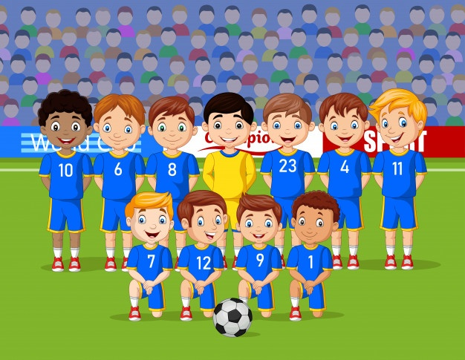

Baloncesto

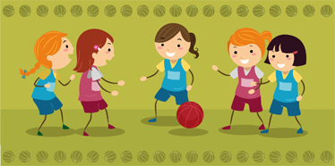

Voleibol

